**«Музей ёлочных игрушек» -**

**посещение хоккейного матча “Динамо-Минск”**

**27 декабря 29 декабря**

Программа экскурсии:

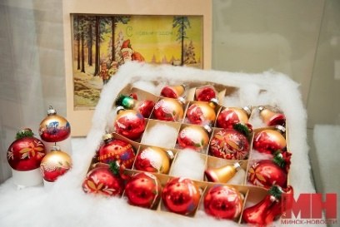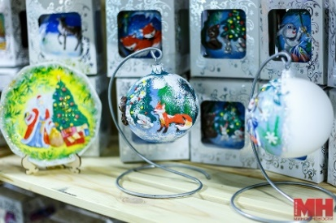**14.15-15.30 –** Экскурсия в **Музее Ёлочных игрушек.** Более двух тысяч экспонатов собрано в этом музее. Здесь копии знаменитых Фаберже и забавная мартышка из тростника. Англия, Норвегия, Малайзия, Оман пополнили в этом году географию Музея елочной игрушки. Официально теперь есть игрушки из 70 стран. Можно увидеть также раритетные экспонаты: **огромный стеклянный шар с Венского бала**, точную копию игрушки, подаренной Папе Римскому Иоанну Павлу II и занесённой в Книгу рекордов Гиннесса, и многое другое.

Заезд в Mak.by ☺

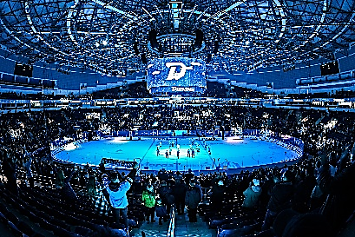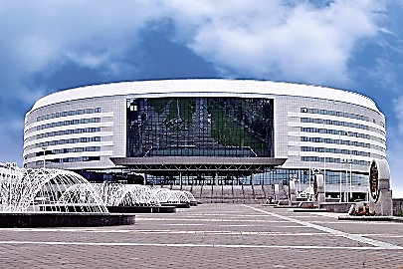**16.00 –** прибытие на **«Минск-арену» -** этоодно из главных украшений столицы [Беларуси](https://vetliva.ru/belarus/about-country/). Этот культурно-спортивный комплекс входит в число наиболее высокотехнологичных многофункциональных спортивных комплексов Европы. Строительство «Минск-Арены» было инициировано Указом Президента Республики Беларусь в 2006 году. Работы по возведению этого объекта велись очень интенсивно - каждый день было задействовано на площадках около 2000 человек.

2014 год отмечен в жизни Спортивного комплекса матчами Чемпионата мира по хоккею.

**17.00-19.30 –** посещение хоккейного матча **«Динамо-Минск» против «Локомотива».**

**21.00 –** возвращение домой.

**Стоимость:** 68 бел. руб. для шк./ 72 бел. руб. взр.

**В стоимость входит:** проезд на автобусе туркласса, экскурсионное обслуживание, входные билеты, экскурсия, билеты на хоккейный матч.

**Контакты:** 8029-566-83-70 Виктория